2607海南省琼中石龙
夏季工作营计划书



家工作营海口地区
2026年6月5日
2607HKU琼中石龙春夏季工作营计划书
基本信息
工作营 | JIA-HaN2607-SL(CON.HW)
项目 | 除青苔、清理路面、修补天窗、做相册、温馨小灶、屋顶补漏、填补地势、做扇子、岁月的史书、定向越野、游园会、大聚餐、晚会
地址 | 海南省琼中石龙医院 | 时间 | 2026.7.20-2026.7.26
组织者 | 家工作营海口地区 | 协办方 | 琼中皮防院
项目组 | 杨一凡、马铭真、王思鳗 | 协调员 | 马铭真 | TEL：13949036051
参加者 | 18人（其他地区1人、BUT1人） | 协调员 | 马铭真 | Email： 957442837@qq.com

1.背景

1.1.村子历史与现状
村子成立于1957年，距离琼中黎族苗族自治县和平镇乘坡农场有8公里左右，从乘坡农场到村子骑摩托车大概要30分钟。村子有两排住房供村民居住，在两排住房旁边有一间医疗室、以及两间供营员居住的文娱室和一间储物室。医疗室在2009年开展夏季工作营时得到修整。2015年，村子通往镇上的公路已经修好，村民到乘坡农场采购东西较为便利，村民进出村需要摩托车接送，来回车费50元。2016年，政府新修了花圃并硬化了村内路面。2018年，琼中皮肤性病防治中心院长出资在村子入口右侧修建了一个鱼塘。2019年清理了进村小路的垃圾桶一侧的道路杂草并进行了路面的硬化。

1.2.村民概况
现村子常住人口为13人，其中有4人是成年女性，7人是成年男性，2人是儿童，其中一位康复者及其家属和2位最年轻的康复者住在离村子1公里左右的地方。共有麻风病康复者共9人。1位村民有兔眼，2位村民单腿截肢。村民平均年龄在70岁以上，村中大多数村民是汉族，黎族及苗族的村民的生活习惯大部分已被汉族同化。村民日常交谈以海南话为主，自开营以来几乎所有村民都学会了讲普通话，都可以进行简单交流。村民基本上都有手机对外联系，部分村民学会了使用智能手机。

1.3.生活条件
村民每月主要依靠政府发的1000元补助生活，政府的补助基本上能满足村民日常生活开销。一些村民拥有自己的小菜园，能供应部分新鲜蔬菜，部分村民也会饲养鸡、狗等动物。大多数村民使用电磁炉或天然气做饭，煮粽子和煮鸡煮鸭会用木柴生火做。村民家中基本都安装了热水器。
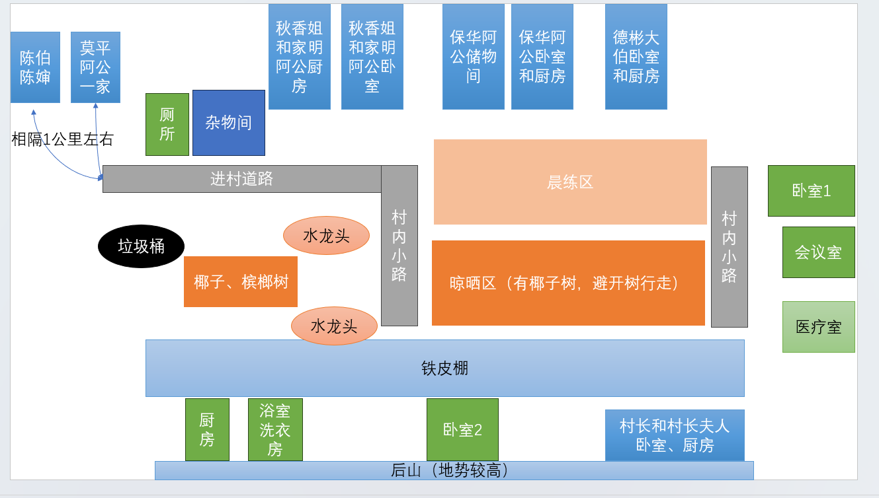
B排
A排
村子示意图

1.4.工作营开展的历史
2009年2月，2名海南大学的学生和3名日本关东委员会的成员来到村子进行了考察，随后在2009年开展了两期工作营，所做的项目包括修补漏洞、“咖啡等她”等。后来在开营的过程中，一步步完善了村民信息并保留下来，方便以后的志愿者了解村民，更好地开展工作营。
2009年8月至2020年1月，每年寒暑假我们都会在村子里开展工作营，疫情三年未开展，2023年10月疫情后第一次开展国庆营，至今已开展28期工作营。在往期工作营中我们在村中开展了清理水井，修路，重建蓄水池等项目。在A排住房前搭凉棚，并在凉棚下铺设水泥路面，给村民提供一个乘凉聊天休息的场所；在B排住房和厨房之间安装楼梯扶手，方便村民从住房下到厨房。除了为村民们做一些简单的工程之外，我们也开展了做手工、茶话会、主题家访、游园会等家政项目，增进营员和村民之间的了解。

2.需求

2.1.物质需求
我们开营使用的的文娱室、厨房、厕所、物资房，自2026年2月春季工作营结营以来，未进行过多维护或打扫，存在较多灰尘，需要一次彻底清理为营中生活使用做准备。
考察时，村中多处青苔，村民日常活动存在安全隐患。从村里到村口的路上积泥较多，下雨打滑，影响村民日常出行。
村口一位村民的屋顶下雨有漏水现象。村子里秋香姐那一排门前有一块地势低，会有积水，积水处滋生蚊虫，青苔易滑，影响村民日常出行。
村民居住后排村民房子上方有空洞，下雨时雨水会通过洞流至后门楼梯，致使楼梯长苔藓变滑，曾出现过村民在此摔倒的情况，需要将天窗补上。

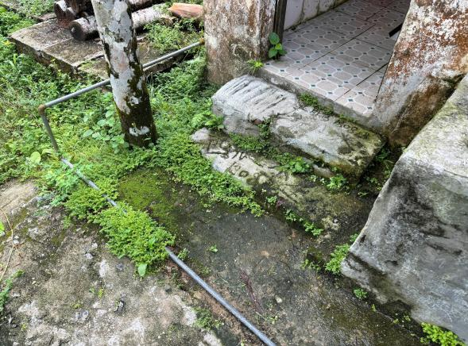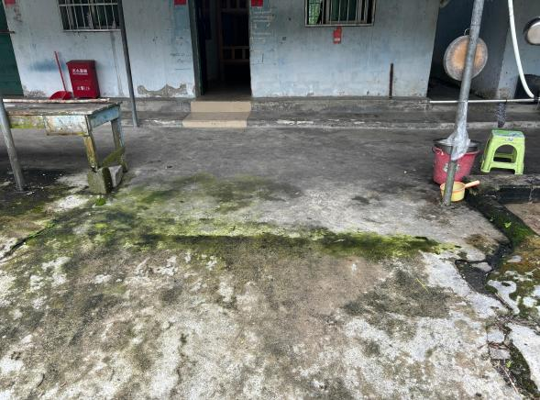

厕所门前杂草 村民门前青苔

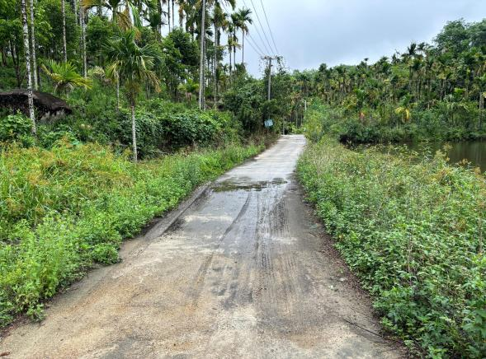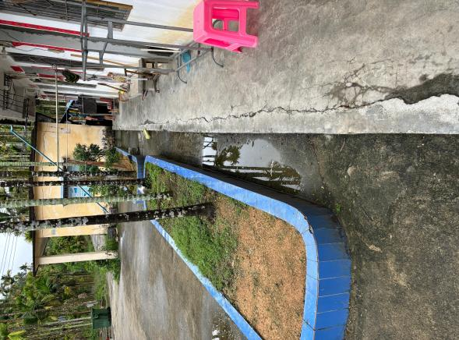

进村路上淤泥 村民门前积水

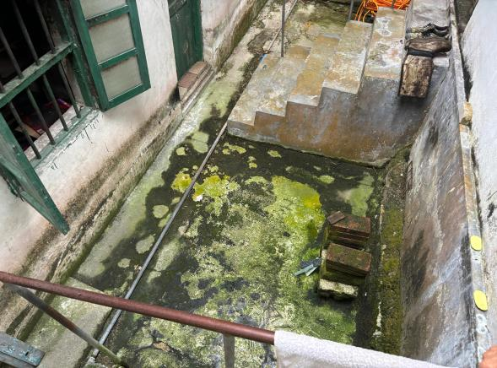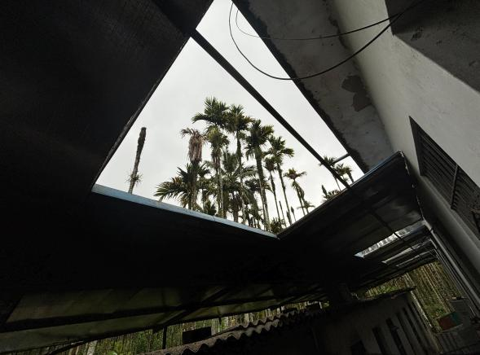

村民屋后青苔 村民屋后棚子

2.2.精神需求
村民时常会与我们谈起往期营员，期待往期营员回来参营，想去了解过往营员的近况，很珍惜以前的照片，都有在好好保存，也经常会通过给营员看往期的相册，想要与营员交流。
平时村民都是自己做饭自己吃饭；和老人们聊天得知，他们时常提起往期温馨小灶和营员一起吃饭聊天的欢乐场景，有与营员一起进餐的需求。
村民与外界联系较少，与村民聊天的过程中了解到，村民们喜欢热闹的氛围，同时也怀念之前和营员一起玩游戏、聊天的时光。村民的娱乐方式多为看电视，部分会刷手机，有多样的娱乐方式的需求。

目标
通过进村大扫除保证接下来一周内的志愿者生活环境的整洁。
通过除青苔，清理路面和填补地势，清除各处青苔和路面淤泥，补平地势，使村民日常出行更方便。
通过屋顶补漏的项目，使其不在下雨天漏水，影响村民日常生活。
通过修补天窗项目，在保证天窗采光作用的基础上，解决天窗漏水的问题，使村民后排楼梯处保持环境干燥，让下雨时村民也能够正常通过此处。
通过温馨小灶，岁月的史书，做扇子，做手工增进营员与老人之间的感情，用不同方式拉近营员和老人之间的距离。
通过定向越野游戏的形式为村民带去欢乐，丰富村民的娱乐生活；同时以轻松愉快的方式增加村民和营员之间的交流与互动，让彼此更加了解熟悉，增进感情。
通过大聚餐的方式能让营员和老人们一起热热闹闹的，也能促进营员与老人之间的相互认识。
本期工作营即将结束，通过晚会的形式去营造热闹的气氛，并创造村民与营员一起载歌载舞的美好回忆。丰富村民的娱乐形式。

4.项目
4.1.1进村大扫除
预计7月20日中午到达村子，由GL前一晚进行预告安排并进行分组报名，该项目计划在7月20日下午14：00开始。
在抵达村子放置行李在营房外并和村民打过招呼后，全体营员在文娱室前集合，由GL重新念分组报名并说明注意事项，之后在确认所用物资后将物资分发给各个营员，开始进村大扫除项目。营员分为5组，分别清理文娱室1间、浴室1间、厨房1间、厕所2间与营房2间。文娱室组有3人，清理房间内的垃圾，扫天花板，除去屋顶和墙面蜘蛛网后，擦床、扫地、拖地，文娱室多余空间将用于摆放物资。营房组5人，需要将绳子拴在村子内的柱子上，营房内的被子与席子拿出去晾晒，并擦洗凉席（如果当天天气状况较好）。扫天花板，除去屋顶和墙面的蜘蛛网后，擦床、扫地、拖地。待被子凉席晒好后，将凉席被褥枕头放到三间营房的床上。厨房组6人，需要烧开水，清扫厨房地面，并对厨房厨具进行清洗和开水消毒后有序摆放。浴室组2人，需要清扫浴室，并将浴室内物资整理归类。厕所组2人，厕所需要清理墙上的蜘蛛网，用湿的抹布擦拭墙壁，并清扫地面，用洁厕灵（不能和消毒液一起使用）和刷子刷蹲便器。
项目所需物资：
扫把，拖把，长扫把，盛水桶，口罩，抹布若干，刷子，烧水壶，洁厕灵
注意事项：
1.清理扫时尽量戴上口罩，避免吸入粉尘
2.清洁地面时小心滑倒
3.建议清理厨房组中有厨房leader报名
4.第一天强调好物资归还
4.2.家政项目
4.2.1做相册
计划于7月21日下午开展做相册项目。
营前培训会之后，家政Leader开始收集本期营员个人生活照、往期营员近况照，并统一打印，保存好带进村。
家政Leader在7月20日晚上例会环节，介绍该项目的背景与目的，讲解做相册的步骤及注意事项，并组织报名分组。一共6组，分别有秋香姐家明哥家、陈伯陈婶家、村长村长夫人家、德彬大伯家、保华阿公家、莫平阿公家，每家3人（由预计参营人数初步确定）。在7月21日上午，向村民提前预告，下午营员去村民家中做相册的项目。
7月21日下午14:10文娱室门口集合，家政Leader分发照片与物资，并再次强调注意事项，开始项目。
相册形式自行设计，参考步骤：制作相册首先将A4卡纸对折，一共对折八张A4卡纸，对齐摆整齐，在有折痕那边确定好打孔位置，打孔。打好孔后用麻绳或活页环装订起来，检查是否可以正常翻页。营员对封面页进行创意设计，设计相册封面可以用村民的一些相关特征、称呼、做相册的营员昵称，也可以在背面可以写上本期营的营员名字或昵称以及联系方式。相册制作完成。
向村民介绍自己并在相册上贴上照片，写下自己的名字、昵称、学校/专业，籍贯以及一些想对村民说的留言，可以将写的内容念给村民听。
项目结束后各组营员及时清理垃圾，归还物资。家政leader清点物资，并查看项目完成情况；提醒各营员在出村前去到各个村民家中贴上自己的照片和写留言。
项目需要的物资：
彩色卡纸，照片，胶水，双面胶，彩绳，丙烯颜料，彩笔，剪刀，打孔器，贴纸
注意事项：
1.做相册过程中注意多与老人互动交流，询问意见，不要只顾完成项目；
2.在做完相册后贴上自己的照片时可以给老人讲述这张照片的内容和故事，在贴往期营员照片时可以向老人了解这个营员的故事；
3.结束时记得清理垃圾；
4.使用的物资要及时归还并放回原位，项目结束后家政leader及时清点物资；
5.项目过程中如果有用到村民的物资，要做好标记及时归还。
4.2.2温馨小灶
计划于7月23日下午开展温馨小灶项目。
家政leader提前了解村民饮食喜好，并结合人数提前安排好菜品和菜量；在7月22日向老人预告该项目，提醒老人第二天早上做饭时可以不准备晚餐；在7月22日晚上例会环节，介绍该项目的背景与目的，强调注意事项，组织报名分组，并告知每家安排的菜品。一共6组，分别有秋香姐家明哥家、陈伯陈婶家、村长村长夫人家、德彬大伯家、保华阿公家、莫平阿公家，每家3人（由预计参营人数初步确定）。
7月23日早上买菜组采购温馨小灶所需食材；中午午休前，家政Leader对食材进行清点、分配；下午14:10集合，家政Leader再次强调注意事项；各组领取食材、碗筷，开始项目；14:25—17:00统一煮米饭、去村民家准备菜品；17:00—18:30晚餐时间。
晚餐结束后收拾清洗在村民家中用到的物品，带回残留物资，和村民告别，准备例会
项目需要的物资：
食材、米、调料、碗筷
注意事项
1.前期询问清楚老人忌口的食物、口味；
2.各小组请注意控制好时间，项目中有不懂的可以向村民寻求帮助，与老人一起进行；
3.用餐时适当流动，照顾好每位村民的感受，流动时记得带走自己的碗筷，但每户营员要合理分配，不要出现村民家冷清的情况；
4.项目结束及时收拾桌子、清洗餐具清理台面，及时归还所借物品；
5.强调喝酒要适量，营员互相提醒；
6.营员从厨房自行带碗筷去村民家中。
4.2.3做扇子
计划于7月22日下午开展做扇子项目。
家政Leader在7月20日晚上例会环节，介绍该项目的背景与目的，讲解做扇子的大致步骤及注意事项，并组织报名分组。一共6组，分别有秋香姐家明哥家（4人2把）、陈伯陈婶家（4人2把）、村长村长夫人家（4人2把）、德彬大伯家（2人1把）、保华阿公家（2人1把）、莫平阿公家（2人1把）（由预计参营人数初步确定）。在7月22日上午，提前向村民预告，下午营员去村民家中做扇子的项目。提前发教学视频给所有营员进行学习。
7月22日下午14:10文娱室门口集合，家政Leader分发物资，演示初步制作过程，让营员简单尝试，明确编制原理，并再次强调注意事项，开始项目。
在村民家中做扇子时注意分工，可以一人先主要负责编织，一人主动和老人聊天，一段时间后调换一下，同时可以鼓励村民一起参与编扇子。扇子制作完成后用颜料和马克笔对扇面进行绘画设计，可以用村民的称呼、相关特征，以及营员的昵称、相关特征。设计过程多问问村民的意见和想法，融入设计。绘画完成后对扇子进行晾晒。
项目结束后营员及时清理垃圾，归还物资。家政Leader清点物资，并查看项目完成情况。
项目需要的物资;
竹扇材料包，剪刀，彩笔/颜料，小刷笔，教学视频
注意事项：
1.充分学习编竹扇的步骤后再进行制作，避免材料浪费、制作工艺过于粗糙；
2.家政Leader需要提前掌握熟悉扇子制作的流程，便于进行教学演示及应对突发状况，在项目进行过程中及时跟进各组制作情况；
3.制作过程中注意多与村民互动交流，注意他们的感受，编制过程可能参与不进来，在绘画过程可以多询问村民的意见，邀请他们参与。
4.结束时记得清理垃圾；
5.使用的物资要及时归还并放回原位，项目结束后家政leader及时清点物资；
6.项目过程中如果有用到村民的物资，要做好标记及时归还。
4.2.4定向越野
我们计划于7月23日上午开展定向越野项目。
项目前家政leader制定好任务条（内容筹备组设定）和藏宝图，并提前一天于22日告知村民第二天上午的项目安排。在晚上例会时预告项目，讲解项目目的、注意事项，有两个裁判，裁判为家政leader。
具体分工流程：
8:20-8:30在文娱室门口集合，再次强调项目目的、注意事项，抽签随机分组为四组，公布定向越野地形图和讲解游戏规则：游戏采取积分制，成功找到纸条记1分，完成相应的任务条记2分，是否完成任务由裁判确认，能拍照的拍照反馈。不能完成任务可悬赏，接下任务可得3分。
2位家政leader作为裁判，负责藏点、藏宝图的制作、现场的主持和任务的发布、检验等工作，适当给难找的纸条给予提示，游走公布纸条被找到情况。
8:30-11:30各小组集结并找纸条环节。各组根据参考地形图分散开找纸条。找到纸条后到裁判处计分和登记领取对应的任务条，完成任务后再寻找下一个任务条。
11:30-11:50到文娱室门口集合，裁判统筹结果后简单说明，按照积分排名，后一组给前一组捏肩。
项目所需物资：
A4纸四张（藏宝图地图），卡纸（剪成条写上任务），笔
项目注意事项：
1.活动惩罚为娱乐性惩罚。
2.游戏过程尊重村民意愿。
3.完成一个纸条任务才能寻找下一个。
4.集合进行评分奖惩的具体时间，如果纸条和任务完成早可提前集合。
5.提醒营员不是为了完成任务而去完成任务，要用心感受和村民交流互动的过程，注意完成任务时和村民的交流需要循序渐进、自然而然。
6.此次我们定向越野项目的主要目的是希望大家多完成任务以此和村民交流，藏点可按难易程度有难有易。大部分藏点可设置的简单一点，较为难的藏点可以通过一些简单的体力任务给予提示。
7.因为本项目人员较分散，本项目的拍照记录可由2名裁判和2名记录leader担任，顺便方便了解各组完成进度，保证营员投入度。兼顾不过来时，也可邀请每组自己有意识拍照记录。
8.无法完成的任务可以向组委宣告放弃，原有组只能获得找到纸条的1分；裁判会向其他组发布悬赏任务，悬赏任务为三分。
4.2.5游园会
计划于7月24日上午开展游园会项目。
家政Leader在7月23日晚上提前向村民预告该项目，在例会环节介绍该项目的背景与目的，强调注意事项，组织报名分组。分组准备游戏，同时也作为和村民组队进行游戏时的队伍。
24日上午8:20集合，各组领取物资，梳理物资，分配好组内主持人（游戏规则讲解者、游戏过程推动者）、裁判（记录各队伍得分情况，向大家公示）。在A组游戏场地准备好且所有人到齐后，进行村民pick队伍环节。组队完成后即可进行游戏。按字母顺序轮流进行。
A组投球组4人：设置投球场地，准备好足够数量的盆、桶和乒乓球，利用盆、桶作为目标，乒乓球作为投掷物品，设定好目标和投掷的位置，确保距离和难度适中，适合村民与老人一起参与；活动开始时，投球组一人向参与者讲解投球规则，例如，站在规定距离外，将乒乓球投入盆中，记录投中数量，最后排名；各组营员和老人组队一起完成投壶游戏，一人手抱着盆，一人投掷乒乓球，两人互相配合。如果老人非常积极，可以适当增加难度，如拉远距离，换用不同口径大小的盆。
B组拔河组3人：布置拔河场地，整理好麻绳和哨子，设定好中线与胜负。根据村民实际精力状态设置几轮拔河，例如，A组与B组比赛，C组与D组比赛，A+C组与B+D组比赛；注意轮换裁判，每轮未参与的人给参与者加油鼓劲，同时随时观察参与的两队人员状态，注意村民和营员的安全。
C组击鼓传花组4人：找好场地，搭好凳子，准备“花”、喜庆的音乐；将定好的任务写在纸条上；村民和营员分散坐，第1—3轮由该组组长背对大家播放音乐，所有人传递“花”，组长暂停音乐，每轮手握“花”者抽纸条，完成纸条上的任务；3轮结束后，被传递到的人在下一轮成为播放音乐的人。任务形式（队内每人都要完成）：①现场唱歌、②拥抱现场每一个人、③每个人模仿一种动物叫声、④大象鼻子转6圈、⑤走回自己的座位、⑥营员对同组村民深情朗诵《鹅》
D组摸福字组3人：首先在一个气球上贴一个大大的 “福” 字。将准备好的 “福” 字固定在合适的高度（一般为成年人伸手可及的高度）。参与者蒙上眼睛后，从上一组参加人员指定位置出发，在村民的语言提示下（只能使用语言提示，不能有身体接触引导），尝试碰到 “福” 字。
E组：在其他组准备时，去到村民家中邀请村民来到空地准备玩游戏，同时在各项游戏中担当氛围组，多多鼓励村民参与游戏。
项目所需物资：
乒乓球、桶、盆、粗麻绳、哨子、气球、绳子、福字、凳子、蓝牙音响、音乐、“花”
注意事项：
1.注意每组参与者投球时，安排营员在旁边协助和指导，确保安全，避免乒乓球弹出成意外伤害，增加互动氛围；
2.注意在活动过程中确保参与者的安全，避免因蒙上眼睛而撞到周围物体。同时，提醒提示者语言表达清晰、准确，不要过于复杂或误导参与者（更建议营员参与，搭档的村民从旁指导）；
3.活动过程中积极与村民互动，了解村民想法，邀请村民充分参与到各个项目中来，共同营造热闹氛围；
4.爱护活动物资，活动结束后及时回收清点物资，确保物资不丢失、不损坏，以便后续活动使用；
5.注意收尾工作，后面记得清理好场地。
4.2.6岁月的史书
7月23日例会，家政leader说明项目背景目标和人员安排，进行分组报名，六户村民各六组每组三人。
7月24日上午家政向村民预告项目。7月24日下午14：10集合，家政leader说明项目和注意事项。每组一张大白纸和一些贴纸彩笔中性笔等。14：20分组前往不同村民家中，先通过一些简单话题的引入，慢慢深入到一些比较有深度的一些话题上。（想法 看法 人生态度 故事经历。比如去聊一聊村民，他们是什么时候进入康复村的，然后他们进入康复村之后。有没有什么发生过让他很印象深刻的一些事情。比如说当时得这个病的时候，周围的人是怎么样的，然后他的亲人啊，以及当时的一些情况等。交流互动去了解村民在他几十年的人生历程当中，一些对他来说很重要的时间节点，或者发生过的一些令他印象很深刻的一些故事。）在志愿者和村民聊天的过程中，把这些故事以一些图画的形式保存下来，旁边附上一个简单的具有村民特征的一个小肖像。最后白纸画面上呈现出的，像村民的故事卡人物简介一样。上面带着他跟我们分享的他的人生旅程，他的人生历程上的一些很重要的时刻或者事件。最后附上一些文字的说明，适当解释画面上的内容。16：20营员集合在村长家门口的铁棚子下面，坐成一圈。每组分享做好的每户村民的“岁月的史书”。一组八分钟。
画由家政收起来后，后续家政或叫营员送到村民家中。可以留在村民家中由村民保管收藏，也可以粘贴在墙上，具体询问村民意见。
项目所需物资：
A3白纸六张（可有一些盈余 硬度高一些更好）。各种彩笔。圆珠笔。贴纸。彩铅。
注意事项：
1.在聊天的过程中，注意认真倾听和循序渐进，不急于求成，从小的话题慢慢深入。
2.尊重村民的意愿。
3.集合分享的时间根据实际情况调整。
4.物资及时归还。
4.2.7大聚餐
我们计划于7月25日上午开展大聚餐项目。
7月24日晚例会预告项目，讲解项目背景、流程和注意事项并进行分组报名，并提前告知村民项目内容，进行大聚餐分组：做饭组12人（2人一菜 共五菜一汤，做汤的一组也要蒸米饭）、洗碗组6人、布置场地组6（包括娱乐leader2）。23日晚上大聚餐的菜品根据预算，以及村民喜好菜品和口味，并可以和厨房leader共同商讨，制定买菜的菜品和做的菜式。
7月25日8:20项目开始。全体营员在文娱室门口集合。由家政leader讲解项目背景目标和注意事项并且分发食材。前一晚营员自由报名分为做饭组和布置场地组。做饭组需要12人，剩余的6人需要负责晚上晚会场地的布置（包括灯、音响、设备调试等）。
备菜做菜尽可能在上午11点前完成，若在这之前有组别抢先做完菜品可以协助帮忙摆放一下聚餐桌椅（如若不够，可以向村民借），另一部分就去邀请村民准备吃饭。
项目结束后，其他人送老人回家一户两人，洗碗组六人清理场地，收拾餐具和垃圾，需要负责清洗餐具。
所需物资：
食材（未定），锅，碗，盘，大圆桌，一次性碗，碗碟，各种调料，卡纸，马克笔，彩色装饰灯带，气球（长条、圆形），小彩旗，美纹胶，透明胶，大白纸，凳子
注意事项：
1.需要注意老人以及营员的席坐位置，营员和村民穿插坐，需要考虑到有的老人行动不便。
2.确保菜品能及时准备好，不要延误吃饭时间；
3.备菜择菜时也可以去到村民家中一边聊天
4.提醒大家合理使用厨具避免拥挤，不够用可以借用村民的厨房或灶（家政leader提前询问村民家中厨房可否借用）。
5.同时各个菜式考虑到每个菜的准备时间，避免早做好变凉或者开饭晚；
6.菜品菜量可以和村民一起商量，并结合村民口味和营员喜好，根据前面几天的营员吃饭情况，综合考虑各个菜式的菜量；
7.村民和营员交叉入座，每桌尽量都要有村民在；
8.提前提醒注意酒量，不要喝醉。
9.布置场地时根据娱乐leader指挥，将物资搬到指定地点，检查音响设备并调试音量大小。
4.2.8晚会
我们计划于7月25日下午开展排练晚会项目。
娱乐leader在开营前向营员预告晚会，私聊营员收集节目单，并由筹备组牵头营员提前准备节目。营中7月22日晚，娱乐leader提前开始收集晚会节目，并且每晚都提醒和鼓励大家报名，筹备组也及时进行提醒和鼓励报名。主持人23日由娱乐leader招募确定好，提前写讲稿。于24日，向村民预告第二天下午的晚会项目，晚上例会上预告项目，讲解项目目的、注意事项，进行项目分组报名，确认节目单。
共分为6组，邀请并护送老人参加组，每户村民3人（包括来回）
时间调整：
14:30-14:40，文娱室门口集合，娱乐leader重申项目目的和注意事项。
14:40-16:30，按照节目的分组报名自行组织开始排练节目（优先集体节目）。
16:30-17:00娱乐leader引导，整个晚会进行流程上和节目的彩排。
（16:00下午大厨开始做饭，17:00开饭。）
17:00-18:00，吃饭洗碗。
18:00-19:30，晚会。
19:30-20:30，收拾场地，家访，总结。
20:30例会
所需物资：
音响
项目注意事项：
1.营中娱乐leader建议每天提醒跟进营员节目准备，保证节目效果。
2.营员和村民相间而坐，娱乐leader可提醒营员有意识地照顾坐在身旁的村民，并配合带动晚会现场效果。不仅注意晚会节目的质量，也要注意气氛的营造
3.主持人招募尽量招一个会海南话的人+提前招募。
4.PT和主持人注意控制晚会时间，晚会表演节目时常较长的话，村民容易疲惫，注意老人身体和精神状况。
5.提醒营员节目排练完后可自由家访，注意家访时不要扎堆。
6.晚饭可注意看中午大聚餐的剩饭剩菜，早且迅速解决。
4.2.9.美食节
我们计划于7月22上午开展美食节项目。
7月21晚上例会做项目预告及报名分组。饺子组：14人。（分四组，分别是3，3，4，4）。萝卜糕组：4人。需要烧水煮饺子时，交给两个4人组各出1人去烧水。
7月22日，家政leader和厨房leader提前清点物资。
8:20起床集合后，8:20-8:40按照报名分组分发物资，家政leader讲解项目内容和相关目标，并分两组教学如何制作。8:40-10:30两个小组分别开始制作食物。10:30-10:40进入制作尾声，有闲下来的营员去摆放桌子，帮忙清洗厨具，邀请村民过来，尤其是上面的村民提前邀请过来。10:40-12:00三组食物制作完成后，将桌子摆在村长家门口棚子下，摆好食物，先一边放饺子，一边放萝卜糕，同时摆放碗筷，醋，蘸料等。主持人采访者主持大局，宣布美食节品鉴大会正式开始。让村民依次品尝。采访者依次采访村民，让村民投票哪一种食物更喜欢。简单采访投票完成后。大家坐在一起，茶话会的形式一起聊天，品尝食物。和村民一起分享品尝食物、聊天。
具体操作指引：
1.饺子（猪肉白菜馅儿）（330个饺子，14人）
步骤：分4大组，每组 1kg面粉，2个擀面杖，1把菜刀（可借村民），调料（自取），碗盆若干，2竹簸箕，猪肉，蔬菜（韭菜，白菜，香菜等）一次性手套
面：1kg面粉，先加凉水搅拌成絮状。揉成面团，揉一次后醒十分钟。大概两到三回合后面团完成。与此同时制作馅：老抽、油、生抽、蚝油、料酒、鸡蛋、五香粉、盐、放在猪肉馅中搅拌。同时加入香料：大葱、八角、麻椒搅拌。与此同时白菜切成小丁。肉和菜分别完成后，将肉和菜放置在一起搅拌均匀，可以使用筷子、戴手套手进行搅拌。做饺子：切面成条，切成各个小丁，撒面粉擀饺子皮。即可开始包饺子。饺子制作完成后开水煮饺子。可以分批煮，先包一半煮一锅，煮的过程中再包剩下的一部分饺子。
2.萝卜糕（预计蒸一锅）（4人）
步骤：①萝卜削皮切条（擦成丝），泡在凉水里加盐，十分钟左右捞出大概挤一下水分。②半肥瘦猪肉分开切丁，腊肠切粒，瑶柱、虾米洗净开水十五分钟泡软。粘米粉倒入大盆里搅拌均匀加入450ml清水搅拌至顺滑米浆。③把肥肉放入锅里炸出肥油，炸干后再加入瘦肉翻炒香，把腊肠、瑶柱、虾米炒香。④后加入萝卜条，盐、蚝油、糖、胡椒粉，翻炒均匀，炒香。⑤避免太干可以倒入少量泡瑶柱、虾米的水。⑥把炒好的萝卜肉们趁热加入到调好的米浆里，充满搅拌均匀，再勺到蒸盘里，晃动一下盘中抹平，可以蒸了，水开下锅蒸50分钟。⑦出锅待凉透切块，在锅里煎制盛盘。还可以调海南蘸水，蘸取食用。
项目需要的物资：
饺子:4kg面粉，8个擀面杖，4把菜刀（可借村民），调料（自取），碗盆若干，8竹簸箕，猪肉，蔬菜（韭菜，白菜，香菜等）一次性手套、碗筷
萝卜糕：一斤粉配三斤萝卜。粉：水 10:9。粘米粉（500g）白萝卜（1500g）半肥瘦猪肉（200g）腊肠（2条）瑶柱、虾米（50g）
注意事项：
1.使用蒸锅注意安全，小心烫伤；使用蒸锅注意关注生熟，中途可开盖出气；蒸锅水煮开后转中小火上锅蒸。
2.家政leader可和厨房leader提前协商物资的购买
3.和厨房leader协调午饭安排，包括午饭时间和用量。
4.多买一些一次性碗筷（温馨小灶、大聚餐、美食节）
5.两组各自洗各自所用到的厨具
6.在制作过程中，尽可能邀请村民来一起制作，参与到制作过程中。比如擀饺子皮，包饺子，切萝卜糕等。也可以在制作中询问村民意见。
7.如果有村民在家中不方便过来，由两三位营员带上美食去到村民家中聊天品尝。
8.注意协调厨具和厨房场地的使用，避免拥挤
4.3.工程项目
4.3.1.除青苔，清理路面，修理天窗与填补地势
我们计划7月21日早上开展项目
进村当天，7月20号晚上的例会，工程leader预告项目，并进行自由报名分组，清理路面4人，除青苔4人，修理天窗6人，填补地势4人。工程leader两人分别负责修理天窗组组长与清理路面组组长，除青苔组组长报名产生。在晚上开例会前的时间内工程leader要去村民家借齐需要的工具，并做好标记区别。
7月21号早上8：20集合，工程leader再次强调项目意义与注意事项，然后领取所需工具，穿戴好草帽（18个）和手套（18双）。然后各组组长带去各项目现场开工。
除青苔组：领取完所需物资后，2人一小组，分别去村长家门口和斜坡处，厕所门口2个地方同时开始，先用盆接热水将青苔冲洗软化，然后一个人用毛刷去刷掉青苔，另一个人一直用水冲洗，防止青苔附着，厕所组需要先把附近的杂草用锄头锄干净，在进行操作。其它小组结束可以去未完成的小组帮忙。
清理路面组：领取所需物资后，在组长的带领下，沿着村子里去村子口的路上，对路上的淤泥进行处理，2人用铲子将沉积的泥沙铲去两边，1人用盆去接水冲洗，1人用毛刷去刷路面。过程中可以相互交换工具，互相帮忙，注意安全
修理天窗组：工头提前一天PC耐力板压平，当天领取完工具后，屋顶组4人通过乘梯子从厕所屋顶上去补天窗，并自下而上传递所需要的PC耐力板、丁基防水胶带、PC耐力板胶、细不锈钢丝、砂纸以及常规螺丝刀（打孔），屋间过道组2人在屋顶组4人均上去且已将工具带上去后，去往屋间过道接应屋顶组，屋顶组在楼上需要先有2人将屋顶两边天窗周围突出部分用铁丝绑住的砂纸除绣，其余人给PC耐力纸四分之三处两边以及中间大概位置打上洞并穿过铁丝（无需打结），在除锈完成后需通过铁丝远程控制PC耐力板使其前端抵住坑前端挡板，用铁丝标注出天窗两边突出大概对应板位置，收回板子，用不锈钢丝将两边小洞反向穿出后再用PC耐力板胶粘住标注位置处，后通过铁丝控制PC耐力板调整胶位置使其能粘住洞两边突出部分，固定后剪去中间铁丝并使其掉落，完成后需用丁基防水胶带粘住周边以及PC耐力板的小洞，屋间过道组上梯子靠墙将PC耐力板靠里铁丝绑住横向铁杆以及两边纵向铁杆。
填补地势组：4人先用桶去把沙子运到场地附近（德彬大伯门口附近），然后将买好的石灰（半袋）和沙子混合均匀，水泥组2人不断进行搅拌，补地组2人先取适量砖头在地势低洼的两边放好，压住一根细线作为基准线，防止后面添加的水泥过多，导致原本的地势低洼处变高使周边的地势变低。一共有两处，补地组2人，可以和活水泥的小伙伴交替进行。
各营员将自己的工具归还到水沟处，工程leader清点物资并将村民工具归还。
项目需要的物资：
盆，短毛刷，簸箕，锄头，大塑料袋（用来装青苔）），铲子，长柄刷，梯子，PC耐力板、丁基防水胶带、PC耐力板胶、细不锈钢丝、砂纸以及常规螺丝刀（打孔），水泥，水泥桶，绳子，抹子，桶
注意事项：
1.每个人要佩戴手套与草帽/安全帽，在工程过程中注意自身安全，不要穿拖鞋。
2.每个人都要爱护与保管好自己的工具，并于工程结束后将其归还于水沟处，工程leader要标记好村民的工具并将其归还。
3.提醒营员项目结束后可以帮助其他未完成的组开展项目，若全都结束后自由家访。
4.筹备组和工程leader记得跟进各组进度

日程安排
日期 | 上午 | 下午 | 晚上
7.20 | 进村 | 进村大扫除 | 例会＋破冰游戏
7.21 | 除青苔、清理路面、修补天窗、填补地势 | 做相册 | 例会
7.22 | 美食节 | 做扇子 | 例会
7.23 | 定向越野 | 温馨小灶 | 例会
7.24 | 游园会 | 岁月的史书 | 例会
7.25 | 大聚餐 | 晚会 | 例会
7.26 | 出村
- 资金预算（￥）
项目 | 名称 | 单价（元） | 因素1 | 因素2 | 总价 | 备注
工程 | 砂纸 | 2.00 | 2个 | - | 4.00 | 除青苔、清理路面、修补天窗、填补地势
工程 | 丁基防水胶带 | 10.00 | 1卷 | - | 10.00 | 除青苔、清理路面、修补天窗、填补地势
工程 | 水泥 | 25.00 | 1袋 | - | 25.00 | 除青苔、清理路面、修补天窗、填补地势
工程 | 小计 | - |  |  | 39.00 | 向地区申请申请
家政 | 一次性杯子 | 10.00 | 100个 | - | 10.00 | 大聚餐
家政 | 一次性碗 | 20.00 | 100个 | - | 20.00 | 大聚餐
家政 | A3白色卡纸 | 5.00 | 10张 | - | 5.00 | 岁月的史书
家政 | 擀面杖 | 3.00 | 7个 | - | 21.00 | 美食节
家政 | 大号竹编簸箕 | 20.00 | 3个 | - | 60.00 | 美食节
家政 | 一次性手套 | 7.00 | 1包 | - | 7.00 | 美食节
家政 | 饺子馅绞肉机 | 28.00 | 1个 | - | 28.00 | 美食节
家政 | 照片 | 30 | 126张 |  | 30.00 | 做相册
家政 | A4彩色卡纸 | 7 | 20张 |  | 7.00 | 做相册
家政 | 打孔器 | 16.4 | 6个 |  | 16.40 | 做相册
家政 | 活页环 | 3 | 20个 |  | 3.00 | 做相册
家政 | 细麻绳 | 1.8 | 2捆 |  | 1.80 | 做相册
家政 | 竹扇材料包 | 50 | 9套 |  | 50.00 | 做扇子
家政 | 小计 | - |  |  | 259.2 | 向地区申请申请
考察 | 海口汽车总站-琼中营根汽车站 | 60.00 | 3人 | - | 180.00 | -
考察 | 琼中营根汽车站-海口汽车总站 | 60.00 | 3人 | - | 180.00 | -
考察 | 琼中营根汽车站-乘坡 | 12.00 | 3人 | - | 36.00 | -
考察 | 乘坡-琼中营根汽车站 | 12.00 | 3人 | - | 36.00 | -
考察 | 保险 | 4.76 | 3人 | - | 14.28 | -
考察 | 通讯费 | 20.00 | 3人 | - | 60.00 | -
考察 | 小计 |  |  | - | 506.28 | 办地区申请
营费 | 保险 | 12.00 | 18人 | - | 216.00 | -
营费 | 伙食 | 13.00*6 | 18人 | - | 1404.00 | -
营费 | 营服 | 28.00 | 18人 | - | 504.00 | -
营费 | 交通费 | 125.00 | 18人 | - | 2250.00 | -
营费 | 不可预计费 | 12.00 | 18人 | - | 216.00 | -
营费 | 打印费 | 5.00 | 18人 | - | 90.00 | -
营费 | 大聚餐 | 10.00 | 18人 | - | 180.00 | -
营费 | 物资保养费 | 5.00 | 18人 | - | 90.00 | -
营费 | 生活费 | 20.00 | 18人 | - | 360.00 | -
营费 | 小计 | - |  |  | 5310.00 | 志愿者承担
总计 |  |  |  | - | 6114.48 | -

财务说明：如上表所示，本次工作营所需的费用一共为6114.48元。其中志愿者承担5310.00元。需办公室协助申请的资金包括考察的费用506.28元，以及项目费用298.20元，共6114.48元。

7.预期效果
通过本次为期7天的工作营，我们希望通过修天窗、除青苔等项目，改善村民生活环境，解决村中安全隐患；
我们希望通过温馨小灶、做相册、定向越野、做扇子，大聚餐和晚会等项目，为村民带来家人般的陪伴和温暖，同时一定程度上丰富村民的娱乐生活，让村民与营员建立起情感联系；
我们希望通过各种项目、晨练小游戏等活动使营员之间熟悉起来，建立互信互助的良好关系，在相处中学习到一些沟通技巧，培养团队合作精神，积极主动地自我进步成长，并融入到集体生活中。

再次我们希望营员和村民能积极地参与到工作营的各个项目中来，使营员和村民间建立融洽的关系，希望能让营员关系更和谐。通过一期营的相处，我们希望营员之间能建立起深厚的友谊，互相帮助，互相关心；营后也能积极的互相联系并一起聚餐，节假日或周末回村子访村。

最后希望本次工作营能够顺利圆满结束。

8.安全及预备方案

8.1安全
意识：为保证营员的人身安全，我们会时刻注意和强调安全问题，提高营员自身安全意识；
保险：我们给所有参营的营员都提前购买了保险；
生活：在营中生活时，我们也会提醒营员注意防蚊虫、不要逗玩村中猫狗等；
项目：工程项目进行前中后，我们都会有意识提醒营员们注意安全，讲解一些注意事项，如开展项目提醒营员要穿长裤、运动鞋，谨慎使用竹梯，戴安全帽，做好防护准备等；
药品：营员在项目中可能受伤、中暑，我们准备了酒精、绷带、藿香正气水等紧急处理药品，处理突发情况。
其他：我们还会提醒营员保存好自己的重要物品，注意不要单独行动，并留意进村的外来陌生人等。

8.2预备方案
我们会提前关注天气预报，如遇极端天气情况，优先进行做相册、做扇子等家政项目；如遇台风天气，则暂停所有室外活动、项目，禁止营员外出，同时进行故事会或破冰等娱乐活动。

9.筹款行动

为了支持2026年夏季工作营的开展，家工作营海口地区持续开展二手义卖活动，收集大学生二手物品进行义卖，过程中一方面对工作营进行宣传，让更多人了解到活动的意义和价值，另一方面也筹集资金支持工作营的项目开展。在JIA工作营志愿者持之不懈的努力下，目前共筹集到3254.09元，为在麻风病康复村开展工作以提供资金支持。

10.监测与反馈
筹备组将在工作营开展过程中持续监测项目的进度、质量及效果，关注村民的反馈和营员的状态，出现变动及时调整。营后也和村民保持联系，与营员保持交流，可通过电话或访村的形式了解项目的效果。
在本期营结束后，我们将在2026年8月15日前完成财务、项目报告及图片、视频等材料的收集制作工作，并将其交给海口地区资料组及JIA办公室。

感谢您对2607海南省琼中石龙春季工作营的关注和支持！
2607海南省琼中石龙春季工作营
2026年6月5日

